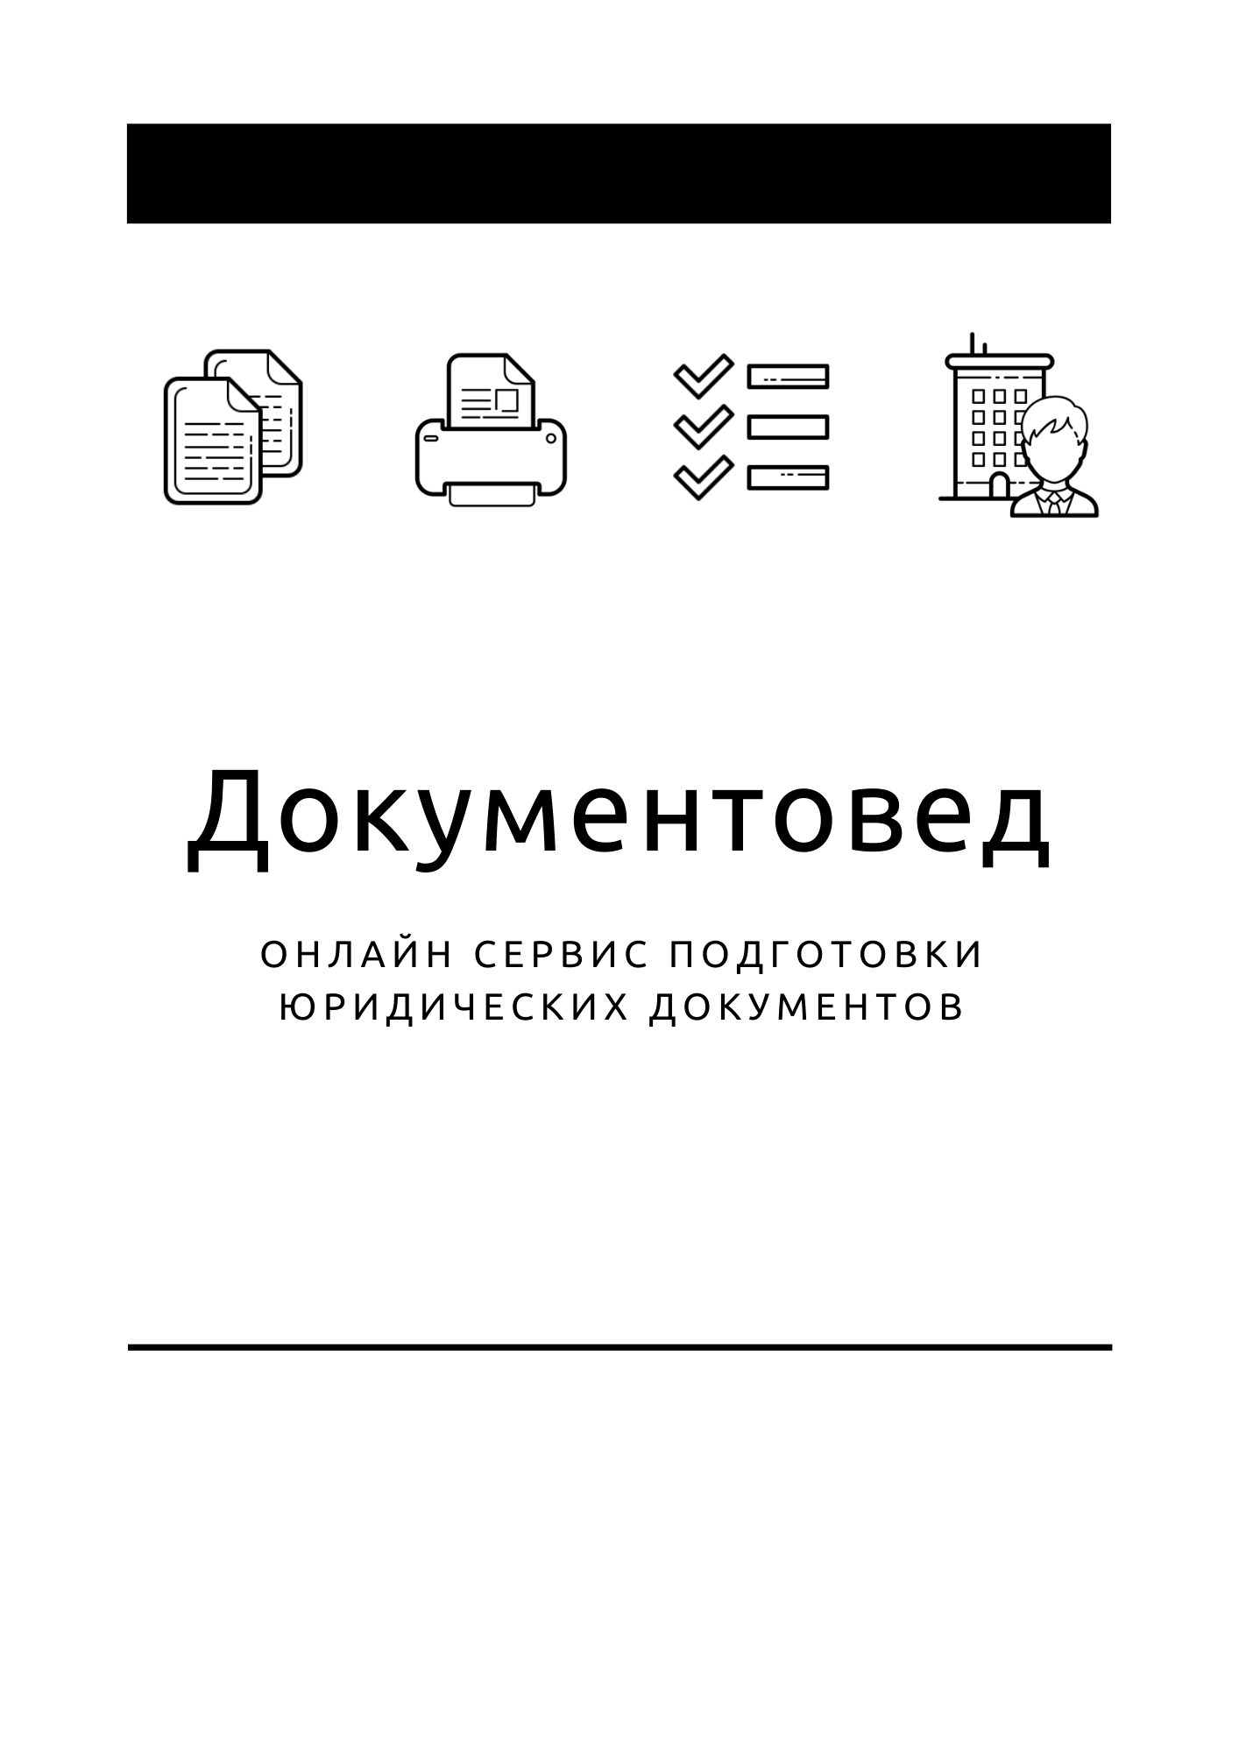
Договор проката

- Бесплатный доступ к договорам в течении 14 дней после регистрации
- Документы готовы сразу после указания данных
- Удобный мастер ввода данных
- Юридическая поддержка

Зарегистрироваться

Договор проката
_______________ _______________ г.
Настоящий Договор проката (далее – «Договор») заключен между:

________________________________________ (далее – «Арендодатель»)
и
________________________________________ (далее – «Арендатор»).

Арендодатель и Арендатор совместно именуются Стороны, а по отдельности Сторона.

1. ПРЕДМЕТ ДОГОВОРА

  - Арендодатель обязуется за плату предоставить Арендатору во временное владение и пользование движимое имущество, указанное в п. 1.2 Договора (далее – «Имущество»).
  - В соответствии с настоящим Договором Арендодатель предоставляет Арендатору следующее Имущество:
    - _______________________________________
  - Заключая настоящий Договор, Стороны подтверждают и соглашаются, что Имущество будет использоваться только для потребительских целей.

2. ИСПОЛНЕНИЕ ДОГОВОРА

  - Арендодатель обязан предоставить Имущество Арендатору непосредственно после заключения настоящего Договора.
  - При предоставлении Имущества Арендодатель в присутствии Арендатора должен проверить исправность Имущества, а также ознакомить Арендатора с правилами эксплуатации Имущества либо выдать ему письменные инструкции о пользовании Имуществом.
  - Вместе с Имуществом Арендодатель должен передать все его принадлежности и относящиеся к Имуществу документы.
  - В случае если Арендатор обнаружит недостатки у Имущества, которые полностью или частично препятствуют пользованию им, Арендодатель обязан в течение_______ календарных дней со дня получения заявления Арендатора о недостатках, безвозмездно устранить выявленные недостатки в месте нахождения Имущества либо произвести замену Имущества другим аналогичным имуществом, находящимся в надлежащем состоянии.
  - В случае если выявленные в соответствии с вышеуказанным пунктом недостатки Имущества явились следствием нарушения Арендатором правил эксплуатации и содержания Имущества, то последний обязан оплатить Арендодателю стоимость ремонта и транспортировки Имущества.
  - Арендодатель обязан за свой счет производить капитальный и текущий ремонт Имущества.
  - Арендатор не вправе сдавать Имущество в субаренду, передавать свои права и обязанности по настоящему Договору третьим лицам, предоставлять Имущество в безвозмездное пользование, передавать в залог арендные права и вносить их в качестве имущественного вклада в хозяйственные товарищества и общества или паевого взноса в производственные кооперативы.
  - По окончанию срока действия настоящего Договора Арендатор должен не позднее ____ календарных дней вернуть Имущество Арендодателю. Имущество должно быть возвращено в том состоянии, в котором его получил Арендатор, с учетом нормального износа.

3. ПРАВА И ОБЯЗАННОСТИ СТОРОН

  - В течение срока действия настоящего Договора Арендодатель:
    - вправе требовать уплаты Арендной платы в соответствии с условиями настоящего Договора;
    - вправе требовать соблюдения условия пользования Имущества;
    - вправе требовать своевременного возврата Имущества;

Подготовьте договор проката и другие гражданско-правовые договоры за 5 минут.
Воспользуйтесь мастером подготовки документов https://www.documentoved.ru
    - обязан передать принадлежности и документы, относящиеся к Имуществу
    - обязан производить текущий и капитальный ремонт Имущества;
    - обязан устранить недостатки Имущества;
    - осуществляет иные права и несет иные обязанности, необходимые для надлежащего исполнения настоящего Договора.
  - В течение срока действия настоящего Договора Арендатор:
    - вправе требовать своевременной передачи Имущества;
    - вправе требовать передачи Имущества в надлежащем состоянии;
    - вправе требовать передачи принадлежностей и документов, относящихся к Имуществу;
    - вправе требовать устранения недостатков Имущества;
    - обязан выплачивать Арендную плату на условиях, предусмотренных настоящим Договором;
    - обязан пользоваться Имуществом в соответствии с условиями настоящего Договора;
    - обязан своевременно вернуть Имущество Арендодателю;
    - осуществляет иные права и несет иные обязанности, необходимые для надлежащего исполнения настоящего Договора.

4. АРЕНДНАЯ ПЛАТА И ПОРЯДОК РАСЧЕТОВ

  - В соответствии с настоящим Договором Арендатор обязуется _____ (укажите период: ежедвенво, ежемесячно и т.д.) выплачивать Арендодателю плату в размере __________ рублей 00 копеек (далее – «Арендная плата»).
  - Уплата Арендной платы осуществляются наличными деньгами посредством уплаты соответствующей суммы в кассу Арендодателя. Арендодатель обязан выдать Арендатору документ, подтверждающий уплату Арендной платы.

5. ОТВЕТСТВЕННОСТЬ СТОРОН

  - В случае если Арендодатель не предоставил в установленный настоящим Договором срок Имущество Арендатору, последний вправе истребовать от Арендодателя Имущество и потребовать возмещение убытков, причиненных задержкой исполнения Договора, либо потребовать расторжения Договора и возмещения убытков, причиненных его неисполнением.
  - В случае если Арендатор не возвратил Имущество в указанный в настоящем Договоре срок, Арендодатель вправе требовать внесения арендной платы за все время просрочки возврата Имущества. В случае если указанная выше плата не покрывает причиненных Арендодателю убытков, он может потребовать их возмещения

6. ИЗМЕНЕНИЕ И РАСТОРЖЕНИЕ ДОГОВОРА

  - Настоящий Договор может быть изменен или расторгнут по взаимному согласию Сторон посредством подписания дополнительного соглашения к Договору.
  - Арендатор вправе в любое время в одностороннем порядке отказаться от исполнения настоящего Договора, письменно предупредив о своем намерении Арендодателя не менее чем за _____ календарных дней.
  - Настоящий Договор может быть расторгнут судом по требованию Арендодателя в следующих случаях:
    - Арендатор пользуется Имуществом с существенным нарушением условий Договора или назначения Имущества либо с неоднократными нарушениями;
    - существенно ухудшает Имущество;
    - более двух раз подряд по истечении установленного срока платежа не вносит Арендную плату.

7. РАЗРЕШЕНИЕ СПОРОВ

  - Все споры и разногласия Сторон, вытекающие из настоящего Договора, при невозможности их урегулирования путем переговоров, разрешаются в претензионном порядке

Подготовьте договор проката и другие гражданско-правовые договоры за 5 минут.
Воспользуйтесь мастером подготовки документов https://www.documentoved.ru
  - При невозможности урегулирования споров и разногласий в претензионном порядке, такие споры и разногласия подлежат разрешению в соответствии с требованиями материального права Российской Федерации.

8. ЗАКЛЮЧИТЕЛЬНЫЕ ПОЛОЖЕНИЯ

  - Настоящий Договор вступает в силу с момента его подписания и действует до ________ включительно.
  - Настоящий Договор составлен в двух одинаковых экземплярах, по одному для каждой из Сторон.
  - Все дополнения к настоящему Договору являются его неотъемлемой частью.
  - Уведомления, отчеты и прочая официальная переписка Сторон в рамках настоящего Договора должна осуществляться посредством отправления заказных писем, с описью вложений и уведомление о вручении, на почтовые адреса Сторон, указанные в настоящем Договоре.
  - Стороны обязуются в кратчайшие сроки уведомлять друг друга о любых изменениях своих данных, указанный в настоящем Договоре.
  - Если какое-либо из условий или положений Договора будет признано любым судом или органом административной власти компетентной юрисдикции недействительным или не исполнимым, это не повлияет на действительность или возможность принудительного исполнения любых других положений или условий Договора, которые остаются после этого полностью действительными, если иное не предусмотрено законодательством Российской Федерации
  - Стороны соглашаются, что все то, что не урегулировано настоящим Договором, регулируется действующим законодательством Российской Федерации.

РЕКВИЗИТЫ СТОРОН
Арендодатель |  | Арендатор
_____________________________ |  | _____________________________
ОГРН: ___________________  ИНН: _____________  КПП: _____________  Адрес местонахождения:  _____________________________  Почтовый адрес:  _____________________________ |  | ОГРН: ___________________  ИНН: _____________  КПП: _____________  Адрес местонахождения:  _____________________________  Почтовый адрес:  _____________________________
___________________  ________________/_______________ |  | ___________________  ________________/_______________
(подпись) |  | (подпись)
М. П. |  | М. П.

Подготовьте договор проката и другие гражданско-правовые договоры за 5 минут.
Воспользуйтесь мастером подготовки документов https://www.documentoved.ru

